Tutorial Mealy & Moore sklopovi

Prvo da kazemo nesto o tim sklopovima to su sinkroni sekvencijski sklopovi .

Mooreov sklop - IZLAZ - ovisi mu samo o trenutnom stanju
- SLJEDECE STANJE - ovisi o trenutacnom stanju i pobudi
- ima vise sklopova nego Mealyev
- kod njega se izlazi pisu u kruzice a na lukove pobude

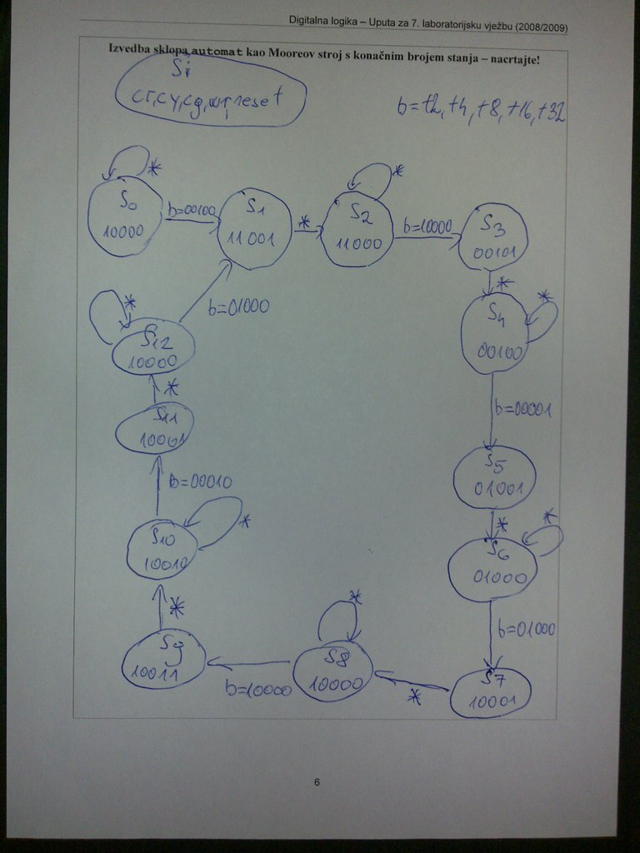

Mealyev sklop - IZLAZ - ovisi o pobudi(trenutnoj) na ulazu i trenutnom stanju
- SLJEDECE STANJE - ovisi o pobudi na ulazu i trenutnom stanju
- i pobude i izlazi mu se pisu na lukove
- ima manje stanja od mooreovog zbog toga jer je sklop stanja
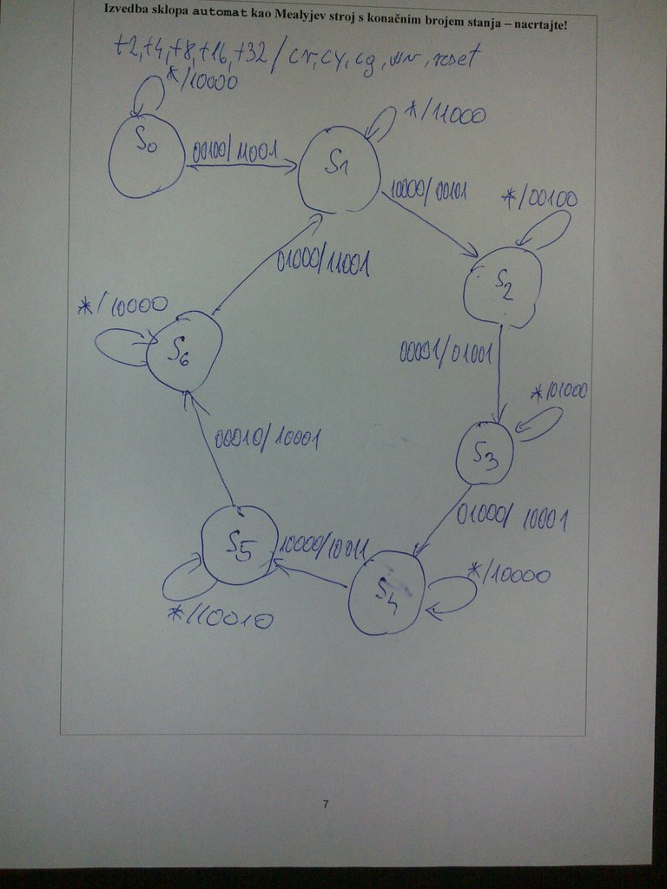

Primjeri zadataka i objasnjenja:

Primjer 1:
Ovaj stroj je Mooreov zato jer ne ovisi o pobudi samo o sljedecem stanju
Trenutno stanje | Pobuda | Sljedece stanje | Izlaz
S6 | 0 | S3 | 0
S6 | 1 | S2 | 0
S4 | 0 | S6 | 0
S4 | 1 | S4 | 0
S6 s pobudom 0 ima sljedece stanje s izlazom 0
S6 s pobudom 1 ima sljedece stanje s izlazom 0
Primjer 2:
Ovaj sklop je Mealyev jer ovisi o pobudi i sljedecem stanju
Trenutno stanje | Pobuda | Sljedece stanje | Izlaz
S1 | 0 | S4 | 1
S1 | 1 | S2 | 0
S6 | 0 | S5 | 1
S6 | 1 | S0 | 0
S1 pobudom 0 ima sljedece stanje s izlazom 1
S1 pobudom 1 ima sljedece stanje s izlazom 0
Jesu li S0 i S3 ekvivalentni u Mooreovom sklopu i ako su S4 i S7 ekvivalentni
Trenutno stanje | Pobuda | Sljedece stanje | Izlaz
S0 | 0 | S1 | 1
S0 | 1 | S7 | 1
S3 | 0 | S1 | 1
S3 | 1 | S4 | 1
Stanja su ocito onda ekvivalentna
ako imamo ovakvu usporedbu Moorevih S0 i S3 i nijedan nije ekvivalentan
Stanja nisu ekvivalentna
Trenutno stanje | Pobuda | Sljedece stanje | Izlaz
S0 | 0 | S1 | 1
S0 | 1 | S7 | 1
S3 | 0 | S1 | 0
S3 | 1 | S4 | 0
Opet Mooreovo ispitivanje jednakosti
Ovdje su stanja mozda ekvivalentna. Zasto? Zato sto se neznaju sljedeca stanja i sta ona nose
Trenutno stanje | Pobuda | Sljedece stanje | Izlaz
S0 | 0 | S1 | 0
S0 | 1 | S7 | 0
S3 | 0 | S8 | 0
S3 | 1 | S4 | 0

